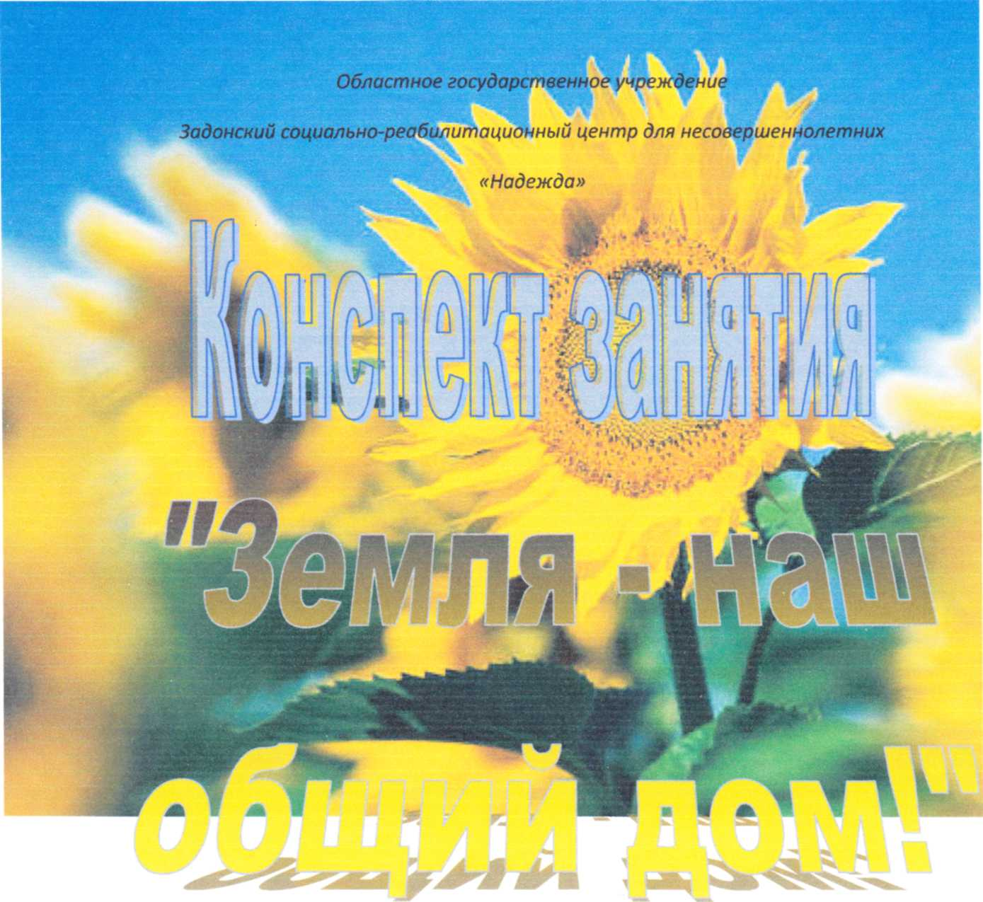
Для всех возрастных групп Подготовлено и разработано воспитателями отделения реализации социально - реабилитационных программ Гридневой Т.А., Чернухиной В.А. Жадобиной Е.А., РодионовойЛ.В, Давыдовой Л.А.
г.Задонск 2009г.

Цели:
- Создание в эмоционально-комфортной среды, способствующей развитию и саморазвитию ребенка, проявлению интеллектуальных и творческих способностей.
- Через участие в праздниках способствовать развитию резервных потенциальных возможностей ребенка и тем самым создавать основу для успешного и ускоренного прохождения социально-реабилитационного процесса.
- Воспитание стремления к приобретению знаний, помочь детям снять страх перед школой, придать уверенности в своих силах и на этой основе пробудить желание стать учеником.
- Привлечь весь детский коллектив к участию в празднике.

Задачи:
- Создание условий для организации досуга детей как составляющего элемента коррекционно-реабилитационной работы.
- Выявление и развитие талантов, умственных и творческих способностей, формирование их художественного вкуса.
- Компенсация личностных последствий жизни в условиях неблагоприятной социальной ситуации.
- Полноценное адаптивное развитие. Учить жить - жить вместе: считаться с другими детьми, умение регулировать свое поведение.
- Расширение представлений о социальном мире и реального опыта взаимодействия в нем.
- Формирование уверенности в себе, творческого, активного отношения к окружающему миру, преодоление комплексов, затруднений в общении.
- Создание ситуации успеха в приобретении знаний.
- Привлечь детей к художественному оформлению зала и изготовлению костюмов и атрибутов, формирование художественного вкуса и трудовые навыки.

слайд - зимний лес)
Ведущая:
Дети, сегодня мы поговорим с вами о том, что нас с вами окружает, точнее,природе. Мы хотим вам помочь увидеть, какая она - природа. А она ведь красивая, загадочная, щедрая!. Только не все ребята замечают это. И не задумываются, будет ли природе хуже, если каждый из них, собирая орехи, сломает ветку или сорвет 3- 4 цветка, поймает одну - единственную бабочку?

2 Вед- Я
0 оед. 0
Да, природе будет хуже! Каждая сломанная попусту ветка, каждый сорванный цветок, каждая пойманная бабочка - это маленькая рана, нанесенная природе. И если одну такую рану нанесешь ты, другую - твой товарищ, третью, четвертую, пятую - кто -то еще - что же станет с природой?Давайте мы сейчас с вами отправимся на прогулку в лес, чтобы вместе подумать,
как сохранить и уберечь природу от разрушения.
Вед: Ребята, вы были в зимнем лесу? А соскучились по летнему лесу? Давайте
вернемся в лето и побываем в лесу. Закройте глаза и представьте, что вы попали
в волшебный, сказочный лес, а в этом нам поможет волшебный цветок.
(выходит ребенок младшей группы - «Цветик - семицветик»)
- Ребята, из какой сказки этот цветок? Кто написал эту сказку?
Он поможет нам вернуться в лето.
Цветик - семицветик
отрывает лепесток и говорит:
Лети, лети, лепесток,
Через запад на восток,
Через север, через ЮГ,
Возвращайся, сделав круг.
Лишь коснешься ты земли -
Быть по - моему вели.
Вели, чтобы наступило в лесу лето!

(Слайд – летний лес или поле , луг)
(выбегают цветочки и садятся)
Выходит Тропинка с детьми под музыку.

Вед: Тропинка - тропинка,
Скажи, куда ведешь?
Тропинка: Веду я в лес душистый,
Что на ковер похож.
Веду туда, где речка
По камешкам бежит,
А над водою бойко
Проносятся стрижи.
Тропинка: Дети, мы пришли с вами на лесную опушку. Посмотрите, какая красота вокруг нас! Сколько цветов! А вы знаете, как называются эти цветы? Сейчас мы проверим.
( «Дети - цветы» загадывают загадки)

Загадки.
Колокольчик:
Я люблю июльский зной.
Я лиловый, вырезной,
Если б медные края,
Целый день звенел бы я.
Ромашка:
Стоят в поле сестрички:
Желтый глазок, белые реснички.

Мак:
Голова - на ножке,
В голове - горошки.

Танец цветов.
Вед: В лесу можно встретить не только яркие, красивые цветы, а также других обитателей леса.
(слайд - насекомые)
( Вылетают насекомые под музыку)
Вед: Мотылек, как же так?
Целый день ты летал
И совсем не устал?
Расскажи, как ты живёшь?
Что ты ешь? Что ты пьешь?
Где твой мир? Где твой дом?
Расскажи - ка обо всем.

Мотылек:
Я живу на лугах, и в садах, и в лесах
Я летаю весь день в голубых небесах.
Солнца ласковый свет озаряет мой кров,
Мне еда и питье - ароматы цветов.
Но живу я не долго, не более дня.
Будьте добрыми со мною
И не трогайте меня!
Бабочка:
Да, ребята, живем мы очень мало,
А ведь мы полезны,
Мы опыляем растения.
Не ловите нас для забавы!
Муравей:
И не позволяйте разорять муравейники.
Муравьи, населяющие один муравейник, уничтожают в течение года до одного миллиона вредных насекомых. Разоряя муравейники, вы разоряете дом друзей!
Стрекоза:
Не убивайте и не ловите нас, стрекоз: мы защищаем вас от комаров.
Муравей:
Какого жука я в лесу повстречал!
Он топал как бык, и рогами качал.
И очень серьезным и грозным он был-
Я даже дорогу ему уступил.
Мне имя его не известно пока,
Но я не забуду лесного жука.
Жук:
И мы нужны природе
Божья коровка: Мы в большом количестве уничтожаем тлю.

Шмель:
А мы опыляем растения.
Бабочка: И, конечно, тревожно,
Что порой мы безбожно
Не храним, что имеем,

Не щадим, не жалеем.
Ни за что не в ответе,
Словно самую малость
Нам на этой планете

Жить и править осталось.

(песня насекомых).
Жукологический марш.
Есть на свете золочёные
И зелёные жуки
Изучают их учёные
Через лупы и очки.
Припев
Насекомые усатые
Не бывают без усов
Насекомые носатые
Не бывают без носов.
Заседают не бездельники
В академии наук
Есть такие академики –
Им известен каждый жук.
Припев
Знаменитые усологи
Пишут книги про усы.
Знаменитые носологи
Пишут книги про носы.

(Бабочка берет за руки всех насекомых, они под музыку улетают с поляны).
Слайд берёзки.

Вед:
На лесной опушке растут березки,

Березка:
Я встала рано-рано
И в рощу на легке.
Там ждут меня березки,
Укрывшись в холодке.
Они растут все вместе,
Их целая семья,
А самая меньшая-
Ровесница моя.
Березка:
Мне очень скоро будет семь,
И ей седьмой уж год.
Ей только алой ленты
В косе не достает.
Спасибо каждой ветке
За то, что здесь растет!
Спасибо каждой птице,
За то, что здесь поет!
Слайд птицы.
(Выбегают птицы, садятся).
Дятел:
Ты гнезда разорять не смей. 0 Не трогай птичьих гнезд!
Скворец:
Ты в наши гнезда не смотри.
Не становись на пни.
Ласточка:
Яиц из гнезд ты не бери-
Зачем тебе они?
Грач:
Через неделю или две
Зайди послушать в сад
Птенцы, что вывелись
В листве тихонечко пищат!

Песня «У дороги чибис».
У дороги чибис,
У дороги чибис,
Он кричит, волнуется, чудак:
А скажите, чьи вы?
А скажите, чьи вы?
И зачем, зачем идёте вы сюда.
А скажите, чьи вы?
А скажите, чьи вы?
И зачем, зачем идёте вы сюда.
Не кричи, крылатый,
Не тревожься зря ты -
Не войдём мы в твой зелёный сад.
Видишь - мы ребята,
Мы друзья пернатых,
Мы твоих, твоих не тронем чибисят.
Видишь - мы ребята,
Мы друзья пернатых,
Мы твоих, твоих не тронем чибисят.
Небо голубое,
Луг шумит травою,
Тут тропу любую выбирай!
Это нам с тобою
Всем нам дорогое -
Это наш родной, родной любимый край.
Это нам с тобою
Всем нам дорогое -
Это наш родной, родной любимый край.
И когда цветёт он,
И когда зовёт он -
Мы уходим в дальние пути.
По степным широтам,
Через речки бродом,
Всю страну, страну нам хочется пройти.
По степным широтам,
Через речки бродом,
Всю страну, страну нам хочется пройти.

Игра «Птички в гнездышках».
Ведущий:
Ты, человек, любя природу,
Хоть иногда ее жалей:
В заботах и трудах проходит жизнь моя,
Надеюсь, что узнали вы меня.
Не растопчи ее полей.

Вед:
Не жги ее напропалую
И не исчерпывай до дна.
И помни истину простую:
Нас много, а она одна.

Слайд - Лесная опушка.
Инсценировка «В гостях у Берендея».
Берендей.
О, мой лес, мой дивный лес,
Полный сказок и чудес!
Защитник леса, друг зверей,
Я царь из сказки ....
Дети. Берендей.
Берендей.
Молодцы, мои друзья!
Всех приглашаю в гости я.
В лесу моём приятно отдыхать,
Здесь можно веселиться и играть,
Дары природы собирать,
Лишь жителей лесных
Не смейте обижать!
(Слышны громкие голоса, песни. Выходят туристы. Они располагаются на поляне. Достают из рюкзаков пакеты с продуктами, банки, бутылки)
1-й турист. Сегодня мы пришли гулять,
Благо, лес - рукой подать.
Закупи всё подряд;
Пиццу, спички, лимонад.
2-й турист.
Свежий воздух возбудит

Наш здоровый аппетит.
А пакеты, банки, склянки -
Лес большой, он всё вместит.
Лес, он чей?
Все вместе. Да ничей!
3-й турист.
Расположимся скорей!
Тут уж нам не помешают.
Жги и лей, руби и бей!
Урны нет, носи в кусты!
Мы с природою на «ты».
4-й турист
Банки в землю закопаем,
Мусор птицам разбросаем.
В речку скинем все бутылки,
В море пусть плывут посылки.
(Разбрасывают мусор).
1-й турист.
Мы - цари! Молчи, Природа!
Всё здесь наше - лес и воды.
(Танцуют).
Берендей.
Что за шум в лесу моём?
Кто загадил водоём?
Кто деревья поломал?
Мусор всюду разбросал?
Я боюсь, что жертвою прогресса
Станет чистый изумрудный цвет,
Что потомки не увидят леса
На планете через сотню лет.
В заботах и трудах проходит жизнь моя,
Надеюсь, что узнали вы меня.
Защитник леса, друг зверей,
Я царь из сказки ....
Дети. Берендей.
Берендей.
Молодцы, мои друзья!
Всех приглашаю в гости я.
В лесу моём приятно отдыхать,
Здесь можно веселиться и играть,
Дары природы собирать,
Лишь жителей лесных
Не смейте обижать!
(Слышны громкие голоса, песни. Выходят туристы. Они располагаются на поляне. Достают из рюкзаков пакеты с продуктами, банки, бутылки)
1-й турист.
Сегодня мы пришли гулять,
Благо, лес - рукой подать.
Закупи всё подряд;
Пиццу, спички, лимонад.
2-й турист.
Свежий воздух возбудит
Наш здоровый аппетит.
А пакеты, банки, склянки -
Лес большой, он всё вместит.
Лес, он чей?
Все вместе.
Да ничей!
3-й турист.
Расположимся скорей!
Тут уж нам не помешают.
Жги и лей, руби и бей!
Урны нет, носи в кусты!
Мы с природою на «ты».
4-й турист.
Банки в землю закопаем,
Мусор птицам разбросаем.
В речку скинем все бутылки,
В море пусть плывут посылки.
(Разбрасывают мусор).
1-й турист.
Мы - цари! Молчи, Природа!
Всё здесь наше - лес и воды.
(Танцуют).
Берендей.
Что за шум в лесу моём?
Кто загадил водоём?
Кто деревья поломал?
Мусор всюду разбросал?
Я боюсь, что жертвою прогресса
Станет чистый изумрудный цвет,
Что потомки не увидят леса
На планете через сотню лет.
(Обращаясь к детям):
Поступаете вы также?
Все дети. Нет!
Берендей.
Ребята, я вам верю, верю,
Но есть среди вас те,
Которые не понимают:
Погубим лес - так быть беде.
( Уходит обидевшись.)
Тропинка:
Обидели туристы царя Берендея.
Ребята, как вы думаете, почему Берендей обиделся?
Давайте поможем ему вернуться в наш лес, наведем порядок на лесной
поляне.
Вед: Ребята, прислушайтесь, как звонко и весело запели в лесу птицы.
(Прослушивание записи «Голоса птиц»)
Вед:
Рыбе нужна вода, птицам - воздух, животным - лес, степи, горы, а человеку нужна природа.
И охранять ее - наша главная цель.
Земля такая маленькая!
Давайте ее беречь!
(Дети читают стихотворение по одной строчке).
1.Небо светло голубое,
2.Солнце светит золотое,
3. Ветер листьями играет,
4.Тучка в небе проплывает,
5.Поле, речка и трава,
6. Горы, воздух и листва,
7. Птицы, звери и леса,
8. Гром, туманы и роса,
9. Человек и время года -
10.Это все вокруг природа.
11 .Все, что нужно, год от года нам дает сама природа.
12.И поэтому все мы жить не можем без воды,
13.Без растений и животных
14.Без красивых юр высоких
15.Без лесов, полей и рек
16.Жить не может человек.
Все вместе:
Так давайте сбережем наш земной природный дом.
Вед:
Дети, давайте украсим нашу планету цветами.
(Дети по очереди говорят правила поведения в лесу и прикрепляют свой
цветок на глобус).

Песня «Шире круг».

Шире круг, шире круг, музыка зовет,
Всех друзей, всех подруг в шумный хоровод.

Дружат пчелка и цветок,
Дружат лист и мотылек,
Дружат реки и леса,
Дружат в хоре голоса.

Шире круг, шире круг, музыка зовет,
Всех друзей, всех подруг в шумный хоровод.

Дружат птицы в вышине,
Дружат рыбы в глубине,
Дружит с небом океан
Дружат люди разных стран.

Шире круг, шире круг, музыка зовет,
Всех друзей, всех подруг в шумный хоровод.

Дружат солнце и весна,
Дружат звезды и луна,
Дружат в море корабли,
Дружат дети всей земли.

(Дети садятся на место)

Выходит месяц Январь.
Январь:
Молодцы, ребята! Спасибо за чистоту в лесу, которую вы навели, за ваше желание помочь природе, но пора возвращаться в зиму.
«Из-за северных морей,
Из Серебряных дверей
Я сестру свою зову Метелицу - куреву
Метелица - курева закурила, замела,
Запылила, завалила
Все дорожки, все пути -
Ни проехать, ни пройти!
(Рассыпает по залу «снег» и уходит под музыку).
(Слайд - зимний лес).

